Spark SQL and DataFrame

课程目标

掌握Spark SQL的原理

掌握DataFrame数据结构和使用方式

熟练使用Spark SQL完成计算任务

Spark SQL

Spark SQL概述

什么是Spark SQL
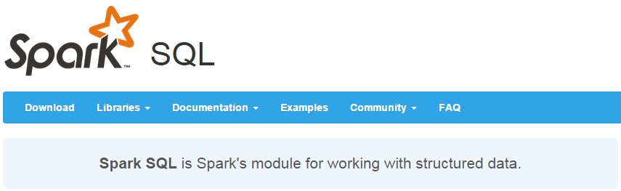
Spark SQL是Spark用来处理结构化数据的一个模块，它提供了一个编程抽象叫做DataFrame并且作为分布式SQL查询引擎的作用。

为什么要学习Spark SQL
我们已经学习了Hive，它是将Hive SQL转换成MapReduce然后提交到集群上执行，大大简化了编写MapReduce的程序的复杂性，由于MapReduce这种计算模型执行效率比较慢。所有Spark SQL的应运而生，它是将Spark SQL转换成RDD，然后提交到集群执行，执行效率非常快！
1.易整合
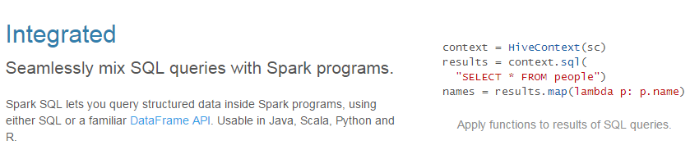
- 统一的数据访问方式
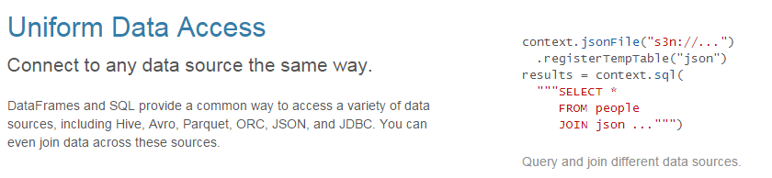
- 兼容Hive
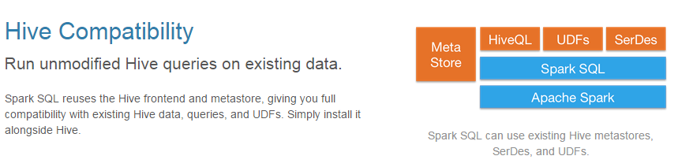
- 标准的数据连接
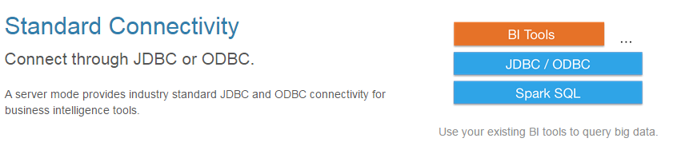

DataFrames

什么是DataFrames
与RDD类似，DataFrame也是一个分布式数据容器。然而DataFrame更像传统数据库的二维表格，除了数据以外，还记录数据的结构信息，即schema。同时，与Hive类似，DataFrame也支持嵌套数据类型（struct、array和map）。从API易用性的角度上 看，DataFrame API提供的是一套高层的关系操作，比函数式的RDD API要更加友好，门槛更低。由于与R和Pandas的DataFrame类似，Spark DataFrame很好地继承了传统单机数据分析的开发体验。
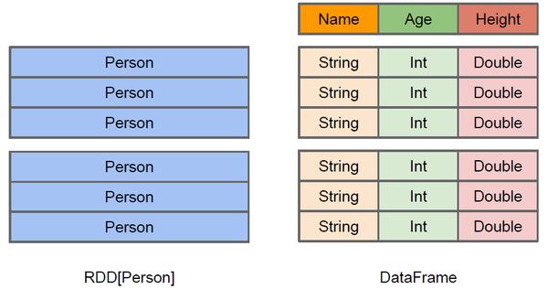

创建DataFrames
在Spark SQL中SQLContext是创建DataFrames和执行SQL的入口，在spark-1.5.2中已经内置了一个sqlContext
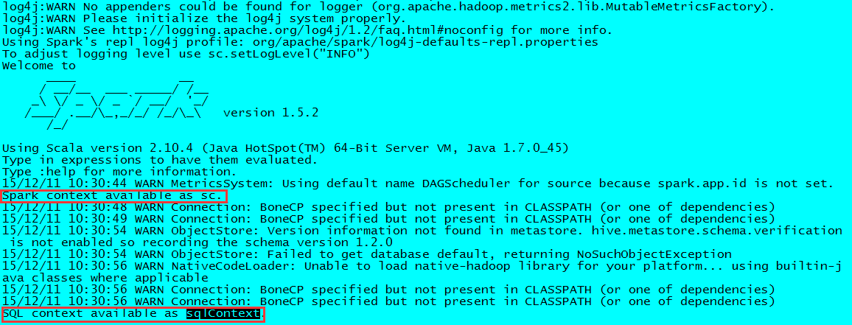
- 在本地创建一个文件，有三列，分别是id、name、age，用空格分隔，然后上传到hdfs上
hdfs dfs -put person.txt /

2.在spark shell执行下面命令，读取数据，将每一行的数据使用列分隔符分割
val lineRDD = sc.textFile("hdfs://node1.itcast.cn:9000/person.txt").map(_.split(" "))

3.定义case class（相当于表的schema）
case class Person(id:Int, name:String, age:Int)

- 将RDD和case class关联
val personRDD = lineRDD.map(x => Person(x(0).toInt, x(1), x(2).toInt))

- 将RDD转换成DataFrame
val personDF = personRDD.toDF

6.对DataFrame进行处理
personDF.show
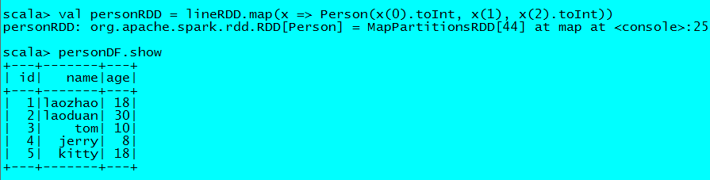

DataFrame常用操作

DSL风格语法
//查看DataFrame中的内容
personDF.show

//查看DataFrame部分列中的内容
personDF.select(personDF.col("name")).show
personDF.select(col("name"), col("age")).show
personDF.select("name").show

//打印DataFrame的Schema信息
personDF.printSchema

//查询所有的name和age，并将age+1
personDF.select(col("id"), col("name"), col("age") + 1).show
personDF.select(personDF("id"), personDF("name"), personDF("age") + 1).show
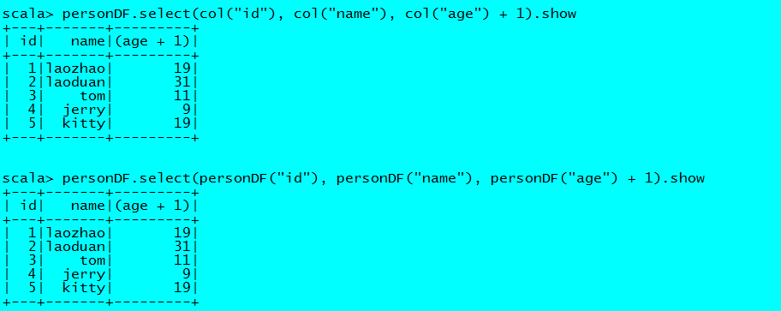

//过滤age大于等于18的
personDF.filter(col("age") >= 18).show
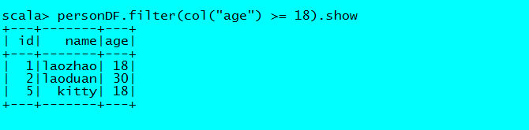

//按年龄进行分组并统计相同年龄的人数
personDF.groupBy("age").count().show()
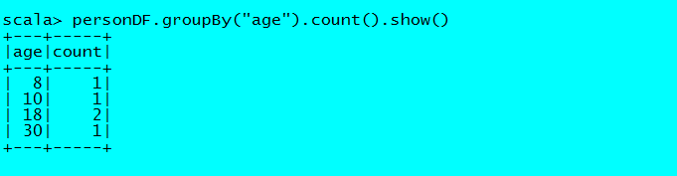

SQL风格语法
如果想使用SQL风格的语法，需要将DataFrame注册成表
personDF.registerTempTable("t_person")

//查询年龄最大的前两名
sqlContext.sql("select * from t_person order by age desc limit 2").show
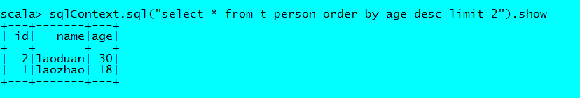

//显示表的Schema信息
sqlContext.sql("desc t_person").show
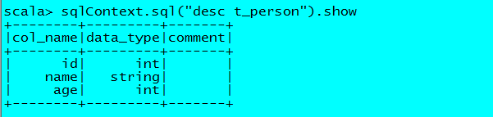

以编程方式执行Spark SQL查询

编写Spark SQL查询程序
前面我们学习了如何在Spark Shell中使用SQL完成查询，现在我们来实现在自定义的程序中编写Spark SQL查询程序。首先在maven项目的pom.xml中添加Spark SQL的依赖

<dependency>
<groupId>org.apache.spark</groupId>
<artifactId>spark-sql_2.10</artifactId>
<version>1.5.2</version>
</dependency>

通过反射推断Schema
创建一个object为cn.itcast.spark.sql.InferringSchema
package cn.itcast.spark.sql
import org.apache.spark.{SparkConf, SparkContext}
import org.apache.spark.sql.SQLContext
object InferringSchema {
def main(args: Array[String]) {
//创建SparkConf()并设置App名称
val conf = new SparkConf().setAppName("SQL-1")
//SQLContext要依赖SparkContext
val sc = new SparkContext(conf)
//创建SQLContext
val sqlContext = new SQLContext(sc)
//从指定的地址创建RDD
val lineRDD = sc.textFile(args(0)).map(_.split(" "))
//创建case class
//将RDD和case class关联
val personRDD = lineRDD.map(x => Person(x(0).toInt, x(1), x(2).toInt))
//导入隐式转换，如果不到人无法将RDD转换成DataFrame
//将RDD转换成DataFrame
import sqlContext.implicits._
val personDF = personRDD.toDF
//注册表
personDF.registerTempTable("t_person")
//传入SQL
val df = sqlContext.sql("select * from t_person order by age desc limit 2")
//将结果以JSON的方式存储到指定位置
df.write.json(args(1))
//停止Spark Context
sc.stop()
}
}
//case class一定要放到外面
case class Person(id: Int, name: String, age: Int)

将程序打成jar包，上传到spark集群，提交Spark任务
/usr/local/spark-1.5.2-bin-hadoop2.6/bin/spark-submit \
--class cn.itcast.spark.sql.InferringSchema \
--master spark://node1.itcast.cn:7077 \
/root/spark-mvn-1.0-SNAPSHOT.jar \
hdfs://node1.itcast.cn:9000/person.txt \
hdfs://node1.itcast.cn:9000/out

查看运行结果
hdfs dfs -cat hdfs://node1.itcast.cn:9000/out/part-r-*
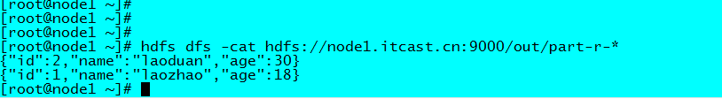

通过StructType直接指定Schema
创建一个object为cn.itcast.spark.sql.SpecifyingSchema
package cn.itcast.spark.sql
import org.apache.spark.sql.{Row, SQLContext}
import org.apache.spark.sql.types._
import org.apache.spark.{SparkContext, SparkConf}
/**
* Created by ZX on 2015/12/11.
*/
object SpecifyingSchema {
def main(args: Array[String]) {
//创建SparkConf()并设置App名称
val conf = new SparkConf().setAppName("SQL-2")
//SQLContext要依赖SparkContext
val sc = new SparkContext(conf)
//创建SQLContext
val sqlContext = new SQLContext(sc)
//从指定的地址创建RDD
val personRDD = sc.textFile(args(0)).map(_.split(" "))
//通过StructType直接指定每个字段的schema
val schema = StructType(
List(
StructField("id", IntegerType, true),
StructField("name", StringType, true),
StructField("age", IntegerType, true)
)
)
//将RDD映射到rowRDD
val rowRDD = personRDD.map(p => Row(p(0).toInt, p(1).trim, p(2).toInt))
//将schema信息应用到rowRDD上
val personDataFrame = sqlContext.createDataFrame(rowRDD, schema)
//注册表
personDataFrame.registerTempTable("t_person")
//执行SQL
val df = sqlContext.sql("select * from t_person order by age desc limit 4")
//将结果以JSON的方式存储到指定位置
df.write.json(args(1))
//停止Spark Context
sc.stop()
}
}

将程序打成jar包，上传到spark集群，提交Spark任务
/usr/local/spark-1.5.2-bin-hadoop2.6/bin/spark-submit \
--class cn.itcast.spark.sql.InferringSchema \
--master spark://node1.itcast.cn:7077 \
/root/spark-mvn-1.0-SNAPSHOT.jar \
hdfs://node1.itcast.cn:9000/person.txt \
hdfs://node1.itcast.cn:9000/out1

查看结果
hdfs dfs -cat hdfs://node1.itcast.cn:9000/out1/part-r-*
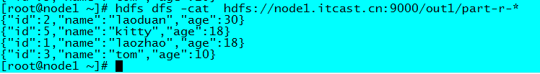

数据源

JDBC
Spark SQL可以通过JDBC从关系型数据库中读取数据的方式创建DataFrame，通过对DataFrame一系列的计算后，还可以将数据再写回关系型数据库中。

从MySQL中加载数据（Spark Shell方式）
- 启动Spark Shell，必须指定mysql连接驱动jar包
/usr/local/spark-1.5.2-bin-hadoop2.6/bin/spark-shell \
--master spark://node1.itcast.cn:7077 \
--jars /usr/local/spark-1.5.2-bin-hadoop2.6/mysql-connector-java-5.1.35-bin.jar \
--driver-class-path /usr/local/spark-1.5.2-bin-hadoop2.6/mysql-connector-java-5.1.35-bin.jar

- 从mysql中加载数据
val jdbcDF = sqlContext.read.format("jdbc").options(Map("url" -> "jdbc:mysql://192.168.10.1:3306/bigdata", "driver" -> "com.mysql.jdbc.Driver", "dbtable" -> "person", "user" -> "root", "password" -> "123456")).load()

- 执行查询
jdbcDF.show()
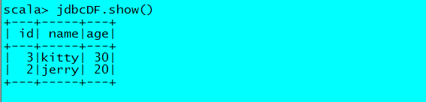

将数据写入到MySQL中（打jar包方式）
- 编写Spark SQL程序
package cn.itcast.spark.sql
import java.util.Properties
import org.apache.spark.sql.{SQLContext, Row}
import org.apache.spark.sql.types.{StringType, IntegerType, StructField, StructType}
import org.apache.spark.{SparkConf, SparkContext}
object JdbcRDD {
def main(args: Array[String]) {
val conf = new SparkConf().setAppName("MySQL-Demo")
val sc = new SparkContext(conf)
val sqlContext = new SQLContext(sc)
//通过并行化创建RDD
val personRDD = sc.parallelize(Array("1 tom 5", "2 jerry 3", "3 kitty 6")).map(_.split(" "))
//通过StructType直接指定每个字段的schema
val schema = StructType(
List(
StructField("id", IntegerType, true),
StructField("name", StringType, true),
StructField("age", IntegerType, true)
)
)
//将RDD映射到rowRDD
val rowRDD = personRDD.map(p => Row(p(0).toInt, p(1).trim, p(2).toInt))
//将schema信息应用到rowRDD上
val personDataFrame = sqlContext.createDataFrame(rowRDD, schema)
//创建Properties存储数据库相关属性
val prop = new Properties()
prop.put("user", "root")
prop.put("password", "123456")
//将数据追加到数据库
personDataFrame.write.mode("append").jdbc("jdbc:mysql://192.168.10.1:3306/bigdata", "bigdata.person", prop)
//停止SparkContext
sc.stop()
}
}

- 用maven将程序打包

- 将Jar包提交到spark集群
/usr/local/spark-1.5.2-bin-hadoop2.6/bin/spark-submit \
--class cn.itcast.spark.sql.JdbcRDD \
--master spark://node1.itcast.cn:7077 \
--jars /usr/local/spark-1.5.2-bin-hadoop2.6/mysql-connector-java-5.1.35-bin.jar \
--driver-class-path /usr/local/spark-1.5.2-bin-hadoop2.6/mysql-connector-java-5.1.35-bin.jar \
/root/spark-mvn-1.0-SNAPSHOT.jar

